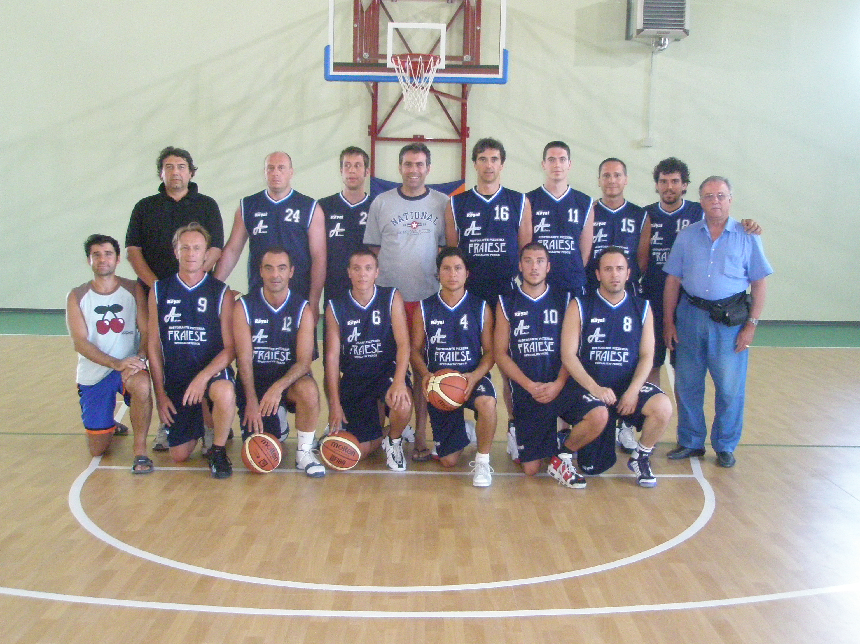
LE SQUADRE TOP DI BASKET CITY
COMUNICATI STAMPA: AUDACE BASKET 09/08/2008
L'AUDACE BASKET si è confermata Campione d'Italia C.S.I. categoria open per l'anno 2008, dopo che aveva vinto l'analogo titolo nel 2007, nelle finali che si sono svolte a Chianciano Terme dal 3 al 6 Luglio 2008. In quattro giorni ha vinto le tre partite di qualificazione, sconfiggendo poi in finale la forte compagine di Milano. Nei suoi 4 anni di vita ha disputato 176 incontri fra Campionato C.S.I. e Campionato F.I.P., dove milita in promozione. E' costituita da un gruppo di ragazzi di età compresa fra i 24 ed i 48 anni età, studenti, commercialisti, avvocati, medici, commercianti, dirigenti, funzionari ed impiegati nel settore bancario, commerciale ed industriale. Albo d'oro: 2004/2005 Vincitrice Campionato I Divisone FIP;
2005/2006 vincitrice Campionato Provinciale CSI Supereccellenza; 2006/2007 Vincitrice Campionato CSI Supereccellenza Provinciale, Regionale e Nazionale; 2007/2008 Vincitrice Campionato CSI Provinciale, Regionale e Nazionale. Ha disputato in totale nei campionati FIP 70 incontri vincendone 46, nei campionati C.S.I. su 75 incontri ne ha vinti 68; in totale quindi su 176 gare disputate ne ha vinte 145. Nella foto allegata: da sx a dx in
piedi: Romano Busatta Allenatore, Lorenzo Leon Fascetti, Alessandro Bellini, Sergio Cavallo, Mauro Branchini, Fabio Matteuzzi, Giovanni Rocco di Torrepadula, Nicola Molinazzi, Niccolò Rocco di Torrepadula Presidente Onorario; accosciati da sx a dx: Domenico Logozzo, Roberto Gianni, Stefano Brini Capitano, Giacomo Farnè, Paolo Biondi, Fabrizio Benetti, Mirco Bagossi. Hanno contribuito ai risultati raggiunti anche i giocatori: Orlich, Guidotti, Caprini, Stagni.

